 | г. Могилев, ул. Ленинская, 13  80(222) 70 70 28  +375 29 381 88 58 Наталья | 
Экскурсионный тур
КРИЧЕВ – МСТИСЛАВЛЬ
09.11.2024 г.
Деяния великих правителей, история их судеб и взаимоотношений с другими людьми всегда вызывает интерес и желание прикоснуться к наследию канувших в Лету эпох, о которых снимают фильмы и пишут книги.
Мы приглашаем Вас побывать в одном из туристических центров Могилевской области – уютном и живописном Кричеве, ставшем свидетелем любви двух великих людей, которая оставила в облике города свой след.
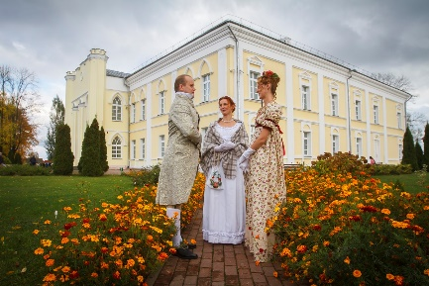 | 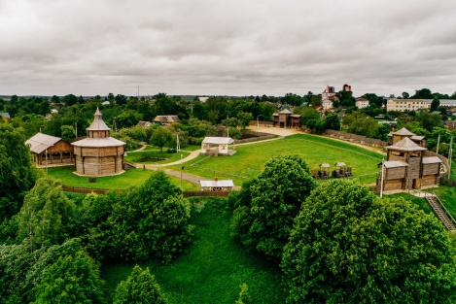 | 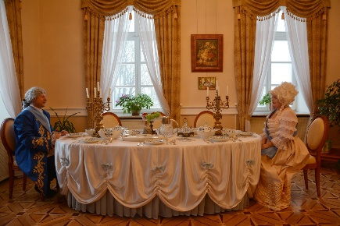
Кричев - город с богатой историей. Большинство преобразований в нем связано с именем графа Потемкина. Объезжая свои новые владения, императрица Екатерина II посетила Кричев и даже провела здесь одну ночь, в построенном специально для нее дворце, который известен теперь как Дворец Потемкина.

Программа тура
09.11.2024 года
07.45 - Сбор группы. Посадка в автобус.
08:00 - Отправление из Могилева. Путевая информация экскурсовода.
Прибытие в Кричев.
10:00 – 11:30 Анимационная экскурсия по дворцу Потемкина – главной «жемчужине» города, во время которой у стен дворянской резиденции гостей города встретит сам князь Потемкин и его легендарная покровительница – императрица Екатерина II, часто бывавшая здесь на роскошных балах и приемах, устраиваемых фаворитом в ее честь. В память о тех временах Вас ждет театральное представление, которое завершится замечательным концертом классической музыки в бальном зале дворца.
11:30 Переезд на живописные меловые карьеры. В Беларуси есть своя Карелия, не верите? Мы вам докажем, что белорусские ландшафты и памятники прекрасны сами по себе, и без емкого сравнения с Мальдивами / Скандинавией / Швейцарией. Так, меловые карьеры возле деревни Лозовица в Климовичском районе Могилевской области вызвали ассоциацию с карельскими пейзажами. Создается ощущение, будто кто-то скрестил национальный парк Рускеала с озером Паанаярви и закинул получившийся сгусток живописности на восток Беларуси.
13:00 – 14:30 Переезд в Мстиславль. Обед в кафе города (за доп. плату 10-12 руб/чел)
14:30 – 15:00 Обзорная экскурсия по городу - удивительно красивый город - заповедник, сохранивший ауру средневековья. Город, который называют «Белорусским Суздалем». На хорошо сохранившейся Замковой горе восстановлена сейчас система оборонительных укреплений, а над подмурками старинной церкви возведен многоуровневый музей, стилизованный под средневековую оборонительную башню «Донжон». Тихие извилистые древние улицы со старинными домами, величественные костелы и храмы переносят туриста на много сотен лет назад, во времена отважных рыцарей и прекрасных дам, времена, когда Мстиславль был центром крупного княжества. Историю его возвышения и падения Вы узнаете на нашей экскурсии.
15:00 – 16:30 Посещение Замковой горы, экспозиция «Древо жизни» в башне-донжоне, посещение экспозиции в раскопе.
16:30 -17:00 Переезд в Пустынки.
17:00 – 18:30 Посещение Пустынского Свято – Успенского монастыря.
18:30 отъезд в Могилев.
Стоимость тура: - 125,0 руб руб/чел.
Включено в стоимость: транспортное/экскурсионное обслуживание; анимационная программа + экскурсия во Дворце Потемкина, входные билеты по программе.
Дополнительно оплачивается: обед (можно включить в стоимость)

